KARYA TULIS ILMIAH
GAMBARAN KADAR SERUM GLUTAMIC PYRUVIC TRANSAMINASE (SGPT) PADA PENDERITA DIABETES MELITUS TIPE 2
DI PUSKESMAS I DENPASAR BARAT



OLEH:
AMANDA FADHILAH SIAGIAN
NIM. P07134123082

KEMENTERIAN KESEHATAN REPUBLIK INDONESIA
POLTEKKES KEMENKES DENPASAR
JURUSAN TEKNOLOGI LABORATORIUM MEDIS
PRODI DIPLOMA TIGA
DENPASAR
2026

KARYA TULIS ILMIAH
GAMBARAN KADAR SERUM GLUTAMIC PYRUVIC TRANSAMINASE (SGPT) PADA PENDERITA DIABETES MELITUS TIPE 2
DI PUSKESMAS I DENPASAR BARAT

Diajukan Untuk Memenuhi Persyaratan Menyelesaikan Pendidikan Program Studi Teknologi Laboratorium Medis
Program Diploma Tiga

OLEH :
AMANDA FADHILAH SIAGIAN
NIM. P07134123082

KEMENTRIAN KESEHATAN REPUBLIK INDONESIA POLTEKKES KEMENKES DENPASAR
JURUSAN TEKNOLOGI LABORATORIUM MEDIS PROGRAM STUDI DIPLOMA TIGA
DENPASAR
2026
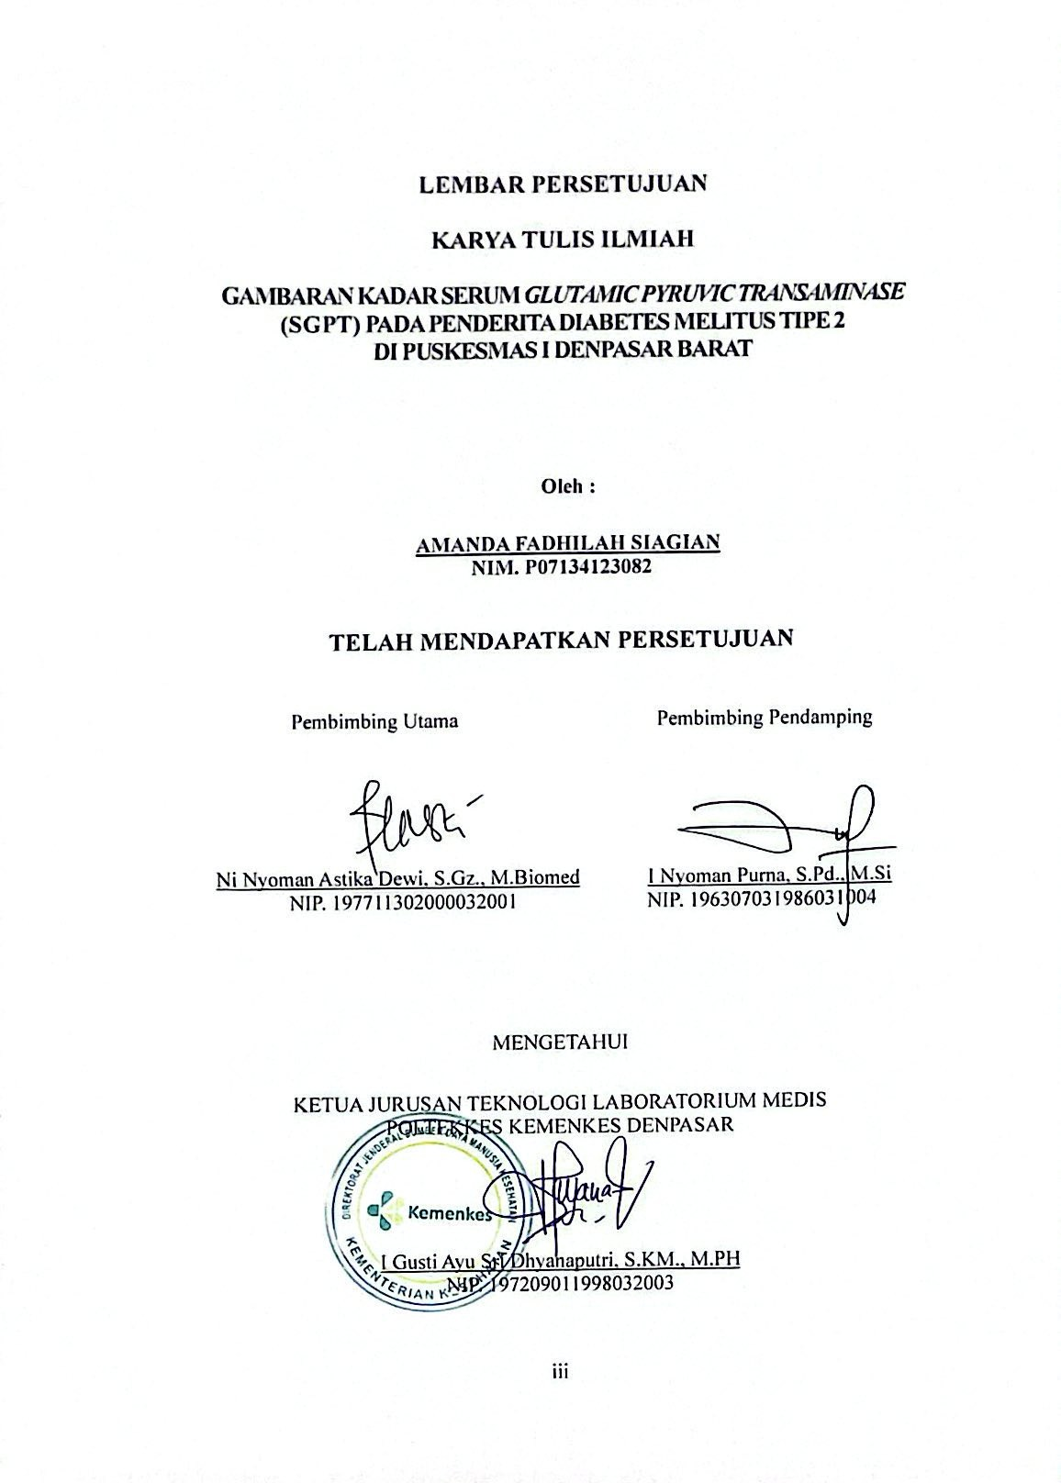

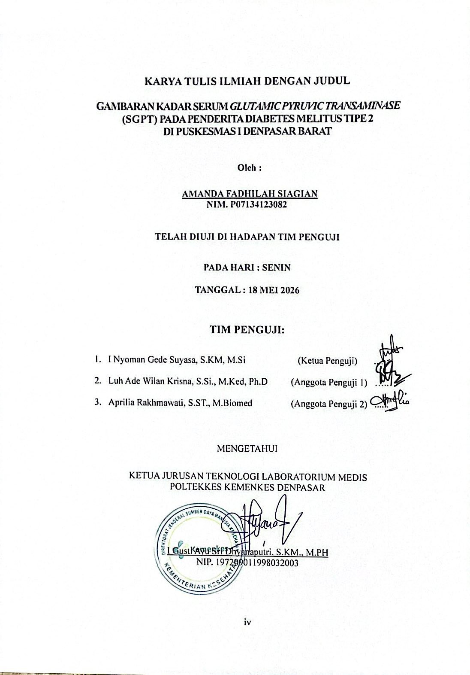

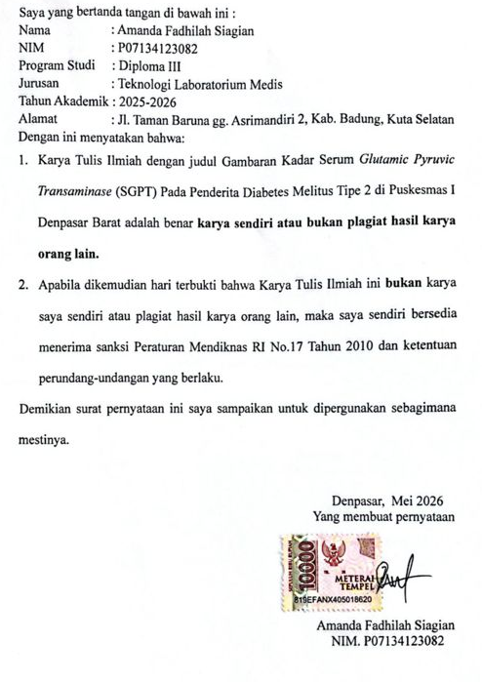
SURAT PERNYATAAN BEBAS PLAGIAT

LEMBAR PERSEMBAHAN
Karya Tulis Ilmiah ini saya persembahkan kepada Tuhan Yang Maha Esa atas segala rahmat, karunia, dan penyertaan-Nya yang senantiasa memberikan kekuatan, kesehatan, serta kemudahan sehingga Karya Tulis Ilmiah ini dapat diselesaikan dengan baik.
Karya Tulis Ilmiah ini saya persembahkan kepada kedua orang tua dan keluarga tercinta yang senantiasa memberikan doa, kasih sayang, dukungan, serta pengorbanan tanpa henti dalam setiap langkah kehidupan saya. Segala perhatian dan semangat yang diberikan menjadi sumber motivasi bagi saya dalam menyelesaikan pendidikan dan penyusunan Karya Tulis Ilmiah ini.
Karya Tulis Ilmiah ini saya persembahkan kepada teman-teman seperjuangan yang telah menjadi bagian dari perjalanan akademik saya, melalui kebersamaan, dukungan, bantuan, serta semangat yang diberikan selama proses penyusunan Karya Tulis Ilmiah ini.
Karya Tulis Ilmiah ini saya persembahkan kepada seluruh pihak yang telah memberikan dukungan, bantuan, dan kontribusi, baik secara langsung maupun tidak langsung, dalam proses penyelesaian Karya Tulis Ilmiah ini.
Karya Tulis Ilmiah ini juga saya persembahkan kepada diri saya sendiri atas segala usaha, ketekunan, kesabaran, dan semangat dalam menghadapi setiap proses hingga Karya Tulis Ilmiah ini dapat terselesaikan.
Semoga Karya Tulis Ilmiah ini dapat memberikan manfaat bagi pembaca serta menjadi langkah awal bagi saya untuk terus belajar, berkembang, dan berkarya di masa yang akan datang.

RIWAYAT PENULIS

Penulis bernama lengkap Amanda Fadhilah Siagian dengan nama panggilan Amanda, dilahirkan di Pangkalan Berandan pada tanggal 28 Oktober 2004 dari pasangan Zulfahri Halomoan Siagian dan Surya Hafni. Penulis berasal dari Kelurahan Hutaimbaru, Kecamatan Padangsidimpuan Hutaimbaru, Kota Padangsidimpuan, Provinsi Sumatera Utara, berkewarganegaraan Indonesia dan beragama Islam. Penulis memulai pendidikan pada tahun 2010–2016 di SD Al-Jihad Kota Sorong. Kemudian pada tahun 2016–2017 penulis melanjutkan pendidikan ke jenjang sekolah menengah pertama di MTs.N Model Kota Sorong. Selanjutnya, pada tahun 2017–2019 penulis melanjutkan pendidikan di MTs Baitul Amin Kuta Selatan. Setelah itu, pada tahun 2019–2022 penulis melanjutkan pendidikan ke jenjang sekolah menengah atas di MAN 1 Jembrana. Pada tahun 2023, penulis melanjutkan pendidikan ke jenjang perguruan tinggi di Politeknik Kesehatan Kementerian Kesehatan Denpasar dengan mengambil Program Studi Diploma III Teknologi Laboratorium Medis.

DESCRIPTION OF SERUM GLUTAMIC PYRUVIC TRANSAMINASE (SGPT) LEVELS IN TYPE 2 DIABETES MELLITUS PATIENTS
AT PUSKESMAS I DENPASAR BARAT

ABSTRACT
Type 2 Diabetes Mellitus (DM) is a chronic metabolic disease characterized by hyperglycemia, which if not managed properly can trigger oxidative stress and cause liver damage. This study aims to describe the levels of Serum Glutamic Pyruvic Transaminase (SGPT) as a specific indicator of liver damage in type 2 DM patients at Puskesmas I Denpasar Barat. This was a descriptive quantitative study using purposive sampling with 44 respondents. Data were collected by measuring SGPT levels using the enzymatic kinetic method with a Biosystem BA 200. The results showed that most respondents were elderly (63.6%), female (54.5%), had a Body Mass Index (BMI) in the obesity category (47.7%), and had suffered from DM for less than 5 years (54.5%). Laboratory results indicated that the majority of patients had SGPT levels within normal limits (84.1%), while 15.9% of respondents showed increased (high) SGPT levels. This increase was more common in the female group and respondents with obesity. Based on the results, it can be concluded that most type 2 DM patients in Puskesmas I Denpasar Barat still have good liver function; however, routine monitoring of liver enzymes is still necessary, especially for patients with obesity risk factors to prevent further complications.

Keywords: Type 2 DM, SGPT.

GAMBARAN KADAR SERUM GLUTAMIC PYRUVIC TRANSAMINASE (SGPT) PADA PENDERITA DIABETES MELITUS TIPE 2
DI PUSKESMAS I DENPASAR BARAT

ABSTRAK
Diabetes Melitus (DM) Tipe 2 merupakan penyakit metabolik kronis yang ditandai dengan hiperglikemia, yang jika tidak dikelola dengan baik dapat memicu stres oksidatif dan menyebabkan kerusakan pada organ hati. Penelitian ini bertujuan untuk mengetahui gambaran kadar Serum Glutamic Pyruvic Transaminase (SGPT) sebagai indikator spesifik kerusakan hati pada penderita DM Tipe 2 di Puskesmas I Denpasar Barat. Jenis penelitian yang digunakan adalah deskriptif kuantitatif dengan teknik purposive sampling terhadap 44 responden. Data dikumpulkan melalui pengukuran kadar SGPT menggunakan metode kinetik enzimatik dengan alat Biosystem BA 200. Hasil penelitian menunjukkan bahwa sebagian besar responden adalah pra lanjut usia (63,6%), berjenis kelamin perempuan (54,5%), memiliki Indeks Massa Tubuh (IMT) kategori obesitas (47,7%), dan lama menderita DM kurang dari 5 tahun (54,5%). Hasil pemeriksaan laboratorium menunjukkan bahwa mayoritas penderita memiliki kadar SGPT dalam batas normal (84,1%), sementara 15,9% responden mengalami peningkatan kadar SGPT (tinggi). Peningkatan tersebut ditemukan lebih banyak pada kelompok perempuan dan responden dengan kondisi obesitas. Berdasarkan hasil penelitian, dapat disimpulkan bahwa sebagian besar penderita DM Tipe 2 di wilayah kerja Puskesmas I Denpasar Barat masih memiliki fungsi hati yang baik, namun pemantauan rutin terhadap enzim hati tetap diperlukan terutama bagi penderita dengan faktor risiko obesitas untuk mencegah komplikasi lebih lanjut.

Kata Kunci: DM Tipe 2, SGPT.

RINGKASAN PENELITIAN
GAMBARAN KADAR SERUM GLUTAMIC PYRUVIC TRANSAMINASE (SGPT) PADA PENDERITA DIABETES MELITUS TIPE 2
DI PUSKESMAS I DENPASAR BARAT

Oleh : Amanda Fadhilah Siagian (P07134123082)
Penyakit Diabetes Melitus (DM) Tipe 2 merupakan salah satu masalah kesehatan yang memiliki prevalensi tinggi di wilayah kerja Puskesmas I Denpasar Barat. Kondisi kadar gula darah yang tinggi dalam jangka panjang pada penderita DM Tipe 2 berisiko memengaruhi berbagai parameter biokimia tubuh, termasuk aktivitas enzim sel hati. Salah satu indikator laboratorium yang digunakan untuk memantau gambaran kondisi tersebut adalah pemeriksaan kadar Serum Glutamic Pyruvic Transaminase (SGPT) dalam darah. Penelitian ini bertujuan untuk mendeskripsikan kadar SGPT pada penderita DM Tipe 2 di Puskesmas I Denpasar Barat dengan jumlah sampel sebanyak 44 responden.
Penelitian ini menggunakan desain deskriptif kuantitatif dengan melibatkan 44 responden yang dipilih melalui teknik purposive sampling. Proses pemeriksaan sampel darah dilakukan di laboratorium dengan metode kinetik enzimatik menggunakan alat Biosystem BA 200. Data primer yang diperoleh kemudian ditabulasi dan dianalisis secara deskriptif untuk melihat distribusi kadar SGPT berdasarkan karakteristik responden, meliputi usia, jenis kelamin, lama menderita DM, dan Indeks Massa Tubuh (IMT).
Hasil penelitian menunjukkan bahwa karakteristik responden didominasi oleh kelompok usia pra lanjut usia (63,6%), berjenis kelamin perempuan (54,5%), memiliki kategori IMT obesitas 1 (47,7%), dan lama menderita DM Tipe 2 kurang dari 5 tahun (54,5%). Berdasarkan hasil pemeriksaan laboratorium, sebagian besar responden memiliki kadar SGPT dalam batas normal yaitu sebanyak 37 orang (84,1%), sedangkan responden dengan kadar SGPT tinggi sebanyak 7 orang (15,9%). Peningkatan kadar SGPT ditemukan pada kelompok usia pra lanjut usia maupun lanjut usia, namun lebih banyak ditemukan pada kelompok usia pra lanjut usia (26,7%). Berdasarkan jenis kelamin, peningkatan kadar SGPT lebih banyak ditemukan pada perempuan (25,0%) dibandingkan laki-laki (5,0%). Berdasarkan IMT, peningkatan kadar SGPT lebih banyak ditemukan pada kategori obesitas 1
(14,3%) dan obesitas 2 (22,2%). Sementara itu, berdasarkan lama menderita DM Tipe 2, peningkatan kadar SGPT lebih banyak ditemukan pada responden dengan durasi penyakit kurang dari 5 tahun (16,7%).
Hasil penelitian menunjukkan bahwa sebagian besar penderita DM Tipe 2 masih memiliki kadar SGPT dalam batas normal. Hal ini menunjukkan bahwa tidak semua penderita DM Tipe 2 mengalami gangguan fungsi hati. Namun, peningkatan kadar SGPT yang ditemukan pada sebagian responden dapat dipengaruhi oleh kondisi hiperglikemia, resistensi insulin, obesitas, faktor hormonal, serta penggunaan obat-obatan dalam jangka panjang yang dapat meningkatkan beban kerja hati. Penumpukan lemak pada hati akibat gangguan metabolisme juga berpotensi menyebabkan kerusakan sel hati sehingga kadar SGPT meningkat dalam darah.
Berdasarkan hasil penelitian ini, dapat disimpulkan bahwa sebagian besar penderita DM Tipe 2 di Puskesmas I Denpasar Barat memiliki kadar SGPT dalam batas normal, namun terdapat sebagian responden yang menunjukkan kadar di atas nilai rujukan. Peneliti menyarankan kepada penderita DM Tipe 2 untuk melakukan pemeriksaan laboratorium secara berkala sebagai bentuk pemantauan kondisi kesehatan secara rutin. Selain itu, pasien disarankan untuk menjaga pola hidup sehat dan mengontrol berat badan guna membantu menjaga stabilitas fungsi hati dan parameter laboratorium tubuh. Hasil penelitian ini diharapkan dapat menjadi data tambahan bagi pihak puskesmas dalam upaya edukasi kesehatan kepada penderita DM Tipe 2.
Daftar Bacaan: 62 (2016-2026)

KATA PENGANTAR
Puji syukur penulis panjatkan ke hadirat Tuhan Yang Maha Esa atas limpahan rahmat, pertolongan, dan karunia-Nya sehingga penulis dapat menyelesaikan Karya Tulis Ilmiah yang berjudul “Gambaran Kadar Serum Glutamic Pyruvic Transaminase (SGPT) Pada Penderita Diabetes Melitus Tipe 2 di Puskesmas I Denpasar Barat”. Karya Tulis Ilmiah ini disusun sebagai salah satu syarat untuk menyelesaikan pendidikan Diploma III pada Jurusan Teknologi Laboratorium Medis.
Selama proses penyusunan Karya Tulis Ilmiah ini, penulis menghadapi berbagai hambatan. Namun berkat bantuan, dukungan, serta bimbingan dari berbagai pihak, Karya Tulis Ilmiah ini akhirnya dapat terselesaikan. Pada kesempatan ini, penulis ingin menyampaikan rasa terima kasih yang tulus kepada:
- Ibu Dr. Erika Yulita Ichwan, SST, M.Keb selaku Direktur Poltekkes Kemenkes Denpasar yang telah memberikan kesempatan kepada penulis untuk menempuh pendidikan di Jurusan Teknologi Laboratorium Medis.
- Ibu I Gusti Ayu Sri Dhyanaputri, S.KM., M.PH., selaku Ketua Jurusan Teknologi Laboratorium Medis Poltekkes Kemenkes Denpasar, yang telah memberikan arahan serta kesempatan bagi penulis dalam proses pembelajaran hingga penyusunan Karya Tulis Ilmiah ini.
- Ibu Dr. drg. I Gusti Ayu Dharmawati, M.Biomed., selaku Ketua Program Studi Diploma Tiga Jurusan Teknologi Laboratorium Medis, yang senantiasa memberikan dukungan selama penulis menjalani pendidikan dan proses penyusunan Karya Tulis Ilmiah ini.
- Ibu Ni Nyoman Astika Dewi, S.Gz., M.Biomed., selaku Pembimbing Utama, yang telah meluangkan waktu, tenaga, dan pemikiran untuk memberikan arahan serta bimbingan kepada penulis hingga Karya Tulis Ilmiah ini dapat tersusun dengan baik.
- Bapak I Nyoman Purna, S.Pd., M.Si., selaku Pembimbing Pendamping, yang telah banyak memberikan masukan, koreksi, dan dukungan selama proses penyusunan Karya Tulis Ilmiah ini.
- Seluruh Dosen dan staf Jurusan Teknologi Laboratorium Medis Poltekkes Kemenkes Denpasar yang telah memberikan ilmu pengetahuan, bimbingan, dan dukungan selama penulis mengikuti pendidikan.
- Kedua orang tua, keluarga, serta kerabat yang selalu memberikan doa, semangat, dan dukungan tanpa henti selama penulis menyelesaikan tugas akhir ini.
- Teman-teman mahasiswa Jurusan Teknologi Laboratorium Medis serta semua pihak yang tidak dapat disebutkan satu per satu, yang telah membantu baik secara langsung maupun tidak langsung dalam penyelesaian Karya Tulis Ilmiah ini.
Penulis menyadari bahwa Karya Tulis Ilmiah ini masih jauh dari sempurna. Oleh karena itu, kritik dan saran yang bersifat membangun sangat penulis harapkan demi perbaikan di masa mendatang. Akhir kata, penulis berharap Karya Tulis Ilmiah ini dapat memberikan manfaat bagi kita semua.

Denpasar, Mei 2026

Penulis

DAFTAR ISI

HALAMAN SAMPUL i
HALAMAN JUDUL ii
HALAMAN PERSETUJUAN iii
HALAMAN PENGESAHAN iv
SURAT PERNYATAAN BEBAS PLAGIAT v
LEMBAR PERSEMBAHAN vi
RIWAYAT PENULIS vii
ABSTRACT viii
ABSTRAK ix
RINGKASAN PENELITIAN x
KATA PENGANTAR xii
DAFTAR ISI xiv
DAFTAR TABEL xvi
DAFTAR GAMBAR xvii
DAFTAR LAMPIRAN xviii
DAFTAR SINGKATAN xix
BAB I PENDAHULUAN 1
A. Latar Belakang 1
B. Rumusan Masalah 6
C. Tujuan Penelitian 6
D. Manfaat Penelitian 7
BAB II TINJAUAN PUSTAKA 9
A. Diabetes Melitus 9
B. Hati 15
C. Serum Glutamic Pyruvic Transaminase (SGPT) 18
D. Hubungan Diabetes Melitus Tipe 2 Dengan SGPT 23
BAB III KERANGKA KONSEP 26
A. Kerangka Konsep 26
B. Variabel dan Definisi Operasional Variabel 27
BAB IV METODE PENELITIAN 29
A. Jenis Penelitian 29
B. Alur Penelitian 29
C. Tempat dan Waktu Penelitian 30
D. Populasi dan Sampel 30
E. Jenis dan Teknik Pengumpulan Data 35
F. Pengolahan dan Analisis Data 37
G. Etika Penelitian 38
BAB V HASIL DAN PEMBAHASAN 40
A. Hasil 40
B. Pembahasan 45
BAB VI SIMPULAN DAN SARAN 59
A. Simpulan 59
B. Saran 60
DAFTAR PUSTAKA 61
LAMPIRAN 68

DAFTAR TABEL
Tabel 1. Nilai Rujukan SGPT 19
Tabel 2. Batas Ambang Indeks Massa Tubuh (IMT) 21
Tabel 3. Definisi Operasional Variabel 27
Tabel 4. Karakteristik Responden Berdasarkan Usia 41
Tabel 5. Karakteristik Responden Berdasarkan Jenis Kelamin 41
Tabel 6. Karakteristik Responden Berdasarkan Indeks Massa Tubuh (IMT) 42
Tabel 7. Karakteristik Responden Berdasarkan Lama Menderita DM Tipe 2 42
Tabel 8. Hasil Pengukuran Kadar SGPT 43
Tabel 9. Distribusi Kadar SGPT Berdasarkan Usia 43
Tabel 10. Distribusi Kadar SGPT Berdasarkan Jenis Kelamin 44
Tabel 11. Distribusi Kadar SGPT Berdasarkan Indeks Massa Tubuh (IMT) 44
Tabel 12. Distribusi Kadar SGPT Berdasarkan Lama Menderita DM Tipe 2 45

DAFTAR GAMBAR
Gambar 1. Kerangka Konsep 26
Gambar 2. Alur Penelitian 29

DAFTAR LAMPIRAN
Lampiran 1. Surat Pemohonan Izin Penelitian 68
Lampiran 2. Surat Persetujuan Etik 69
Lampiran 3. Surat Keterangan Penelitian 71
Lampiran 4. Surat Keterangan Laboratorium 72
Lampiran 5. Informed Consert 73
Lampiran 6. Lembar Kuesioner 76
Lampiran 7. Tabel Rekapitulasi Hasil Kadar SGPT 78
Lampiran 8. Hasil Output Olah Data 80
Lampiran 9. Dokumentasi Kegiatan 83
Lampiran 10. Surat Pernyataan Persetujuan Publikasi Repository 86
Lampiran 11. Bukti Bimbingan KTI 87
Lampiran 12. Hasil Turnitin 88

DAFTAR SINGKATAN
ALP : Alkaline Phosfatase
ALT : Alanine Aminotransferase
AST : Aspartarte Aminotransferase
DM : Diabetes Melitus
GGT : Gamma Glutamyl Transferase
HbA1c : Hemoglobin A1c
IDF : International Diabetes Federation
IFCC : International Federation of Clinical Chemistry
IMT : Indeks Massa Tubuh
KB : Keluarga Berencana
KIA : Kesehatan Ibu dan Anak
LDH : Lactate Dehydrogenase
NAD⁺ : Nicotinamide Adenine Dinucleotide
NADH : Nicotinamide Adenine Dinucleotide (Reduced Form)
NAFLD : Non-Alcoholic Fatty Liver Disease
O₂ : Oksigen
OHO : Obat Hiperglikemia Oral
ROS : Reactive Oxygen Species
SKI : Survei Kesehatan Indonesia
SGOT : Serum Glutamic Oxaloacetic Transaminase
SGPT : Serum Glutamic Pyruvic Transaminase
UKM : Upaya Kesehatan Masyarakat
UKP : Upaya Kesehatan Perorangan
WHO : World Health Organization

